HX2351 Scheda creata il 26 giugno 2024
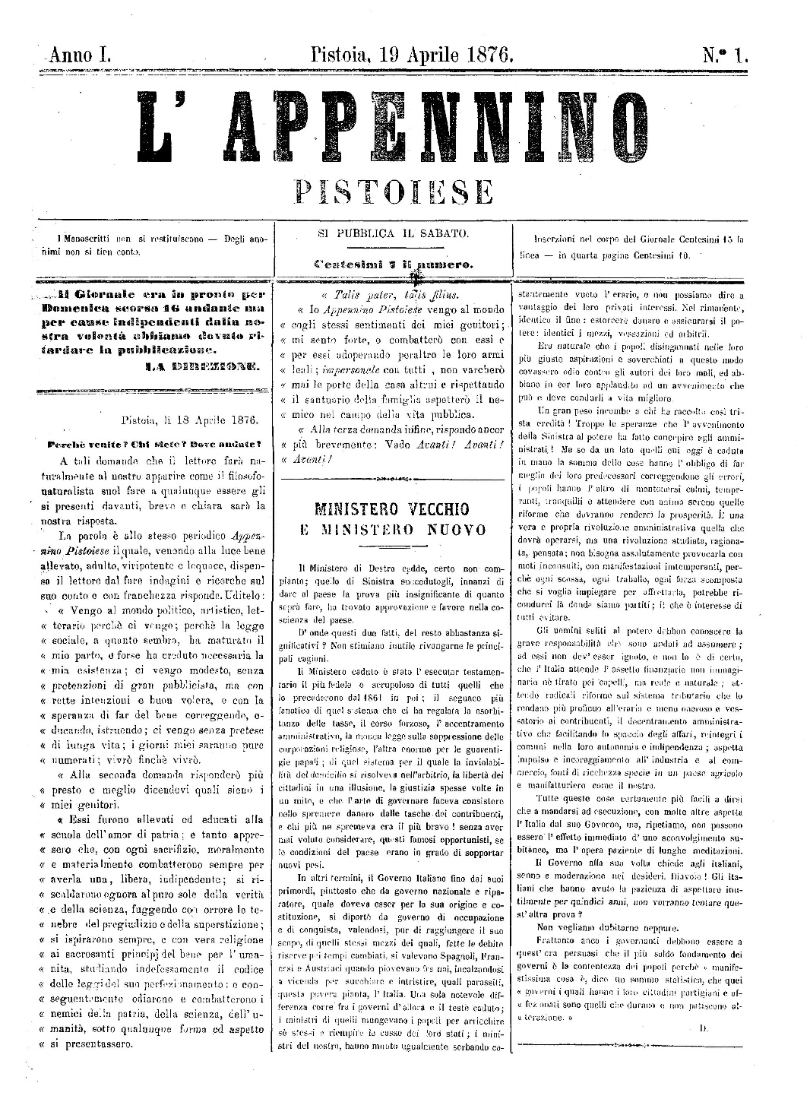
Descrizione bibliografica
L'*Appennino pistoiese. - Anno 1, n. 1 (19 aprile 1876)-anno 3., n. 47 (15 dicembre 1878). - Pistoia : Tipografia Rossetti, 1876-1878. – 3 volumi ; 50 cm. ((Settimanale. - L'editore dal 28 ottobre 1876 varia in: Tipografia Niccolai. - Le dimensioni variano: dal 4 novembre 1876: 44x33 cm; dal 5 gennaio 1878: 47x32 cm; dal 12 settembre 1878: 39x27 cm. - Gerente responsabile: Oreste Domenichini. - CFI0393055
Soggetto: Appennino pistoiese – 1876-1878
Copia digitale 1876-1877 a: http://www405.regione.toscana.it/ImageViewer/servlet/ImageViewer?idr=TECA00000000103

